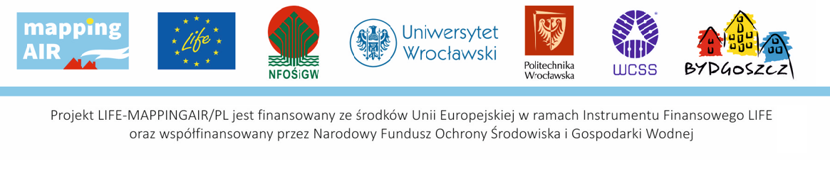
Nr sprawy: WZP.271.27.2021.E

OŚWIADCZENIE O PODZIALE OBOWIĄZKÓW W TRAKCIE REALIZACJI ZAMÓWIENIA (DOTYCZY TYLKO PODMIOTÓW WSPÓLNIE UBIEGAJĄCYCH SIĘ O UDZIELENIE ZAMÓWIENIA)
(składane na podstawie art. art. 117 ust. 4 ustawy z dnia 11.09.2019 r. Prawo zamówień publicznych
(dalej uPzp – tekst jedn. Dz. U. z 2021 r. poz. 1129).

Na podstawie z art. 117 ust. 4 uPzp jako Wykonawcy składający ofertę wspólną (*konsorcjum/ spółka cywilna) na potrzeby postępowania o udzielenie zamówienia publicznego realizowanego w trybie przetargu nieograniczonego pn. „Organizacja punktów konsultacyjnych z ekspertami”,

JA/MY:
…………………………………………………………………………………………………….…..
(imię i nazwisko osoby/osób upoważnionej/ych do reprezentowania Wykonawców
wspólnie ubiegających się o udzielenie zamówienia)

w imieniu:

…………………………………………………………………………………………………………
(wpisać nazwy Wykonawców wspólnie ubiegających się o udzielenie zamówienia)

*OŚWIADCZAM/MY, iż następujące czynności wykonają poszczególni Wykonawcy wspólnie ubiegający się o udzielenie zamówienia:

1. Wykonawca:…………………………………………………………………………………….…
(nazwa i adres)

wykona: …………………………………………………………………………………………
(należy wskazać, które czynności zostaną wykonane przez poszczególnych wykonawców (opis) w odniesieniu do spełnienia warunku w zakresie zdolności technicznej lub zawodowej)

2. Wykonawca:…………………………………………………………………………………….…
(nazwa i adres)

wykona:……………………………………………………………………………………………
(należy wskazać, które czynności zostaną wykonane przez poszczególnych wykonawców (opis) w odniesieniu do spełnienia warunku w zakresie zdolności technicznej lub zawodowej)

Podpisać kwalifikowanym podpisem elektronicznym lub podpisem zaufanym, lub elektronicznym podpisem osobistym

